# Les Panneaux

|  |  |
| --- | --- |
| image2Fin de piste ou bande cyclable |  |
| Panneau PVC Ralentisseur Ralentisseur | Résultat de recherche d'images pour "ralentisseur" |
| Résultat de recherche d'images pour "impasse ou rue sans issue"impasse ou rue sans issue | C:\Users\laittaleb\Desktop\perm.pngMême s’il n’y a pas de panneau de signalisation je dois respecter la priorité à droite donc je dois laisser le véhicule qui est dans la voie sans issue de passer |
| Résultat de recherche d'images pour "panneau danger a double sens"chaussée à double sens | Ce panneau prend son effet à partir du panneau et non à 50m en agglomération et 150m hors agglomération avant le danger |
| Résultat de recherche d'images pour "cassis ou dos d'ane"Cassis ou dos d’âne |  |
| Résultat de recherche d'images pour "15% DESCENTE dangereuse 15"descente dangereuse à 15% | quand on fera 100 mètres on sera descendu de 15 mètres, plus le chiffre est grand plus la descente et forte donc il faut commencer à diminuer la vitesse |
| https://upload.wikimedia.org/wikipedia/commons/thumb/f/f7/France_road_sign_A7.svg/250px-France_road_sign_A7.svg.pngPassage à niveau muni de barrière Manuel | Normalement il y a un agent SNCF qui va monter ou descendre les barrières. |
| Résultat de recherche d'imagesdébouché sur un quai ou une berge |  |
| https://cdn2.mysignalisation.fr/1364-large_default/b26-panneau-chaine-a-neige-obligatoire-sur-au-moins-2-roues-motrices-b26.jpgChaine à neige obligatoire | C:\Users\laittaleb\Desktop\Sans titre.pngSI le moteur fait trourné les roues d’avant de la voiture vaux mieux mettre les chaines sur les roues avant, si le moteur fait tourné les roues arrière il faut mettre les chaines sur les roues arrières , on met les chaines sur les roues ou il y a la puissance |
| https://upload.wikimedia.org/wikipedia/commons/thumb/f/f2/France_road_sign_A9.svg/250px-France_road_sign_A9.svg.pngTraversée de voies de tramways |  |
| Résultat de recherche d'images pour "succession de virage"Succession de virage dont le premier à droite | Attention : le deuxième, troisième ou quatrième virage on ne sait pas s’il est à droite ou à gauche le seul qu’on sait c’est le premier il est à droite |
| Image associée Succession de virage dont le premier à droite | Attention : le deuxième, troisième ou quatrième virage on ne sait pas s’il est à droite ou à gauche le seul qu’on sait c’est le premier il est à guache |
| https://vignette.wikia.nocookie.net/routes/images/b/b0/AK30.gif/revision/latest?cb=20111204120048Bouchon ou risque de bouchon |  |
| Résultat de recherche d'images pour "arret obligatoire au poste du peage"Arrêt obligatoire au poste de peage |  |
| Résultat de recherche d'images pour "arret obligatoire au poste de police" Arrêt obligatoire au poste de police |  |
| Résultat de recherche d'images pour "interdiction de faire demi tour panneau"Interdiction de faire demi tour j’usqua la prochine intersection incluse |  |
| Panneau d'interdiction de dépasser tout véhicule à moteur (sauf 2 roues sans side-car) pour les véhicules affectés au transport de marchandiseinterdit aux véhicules dont le poids total en charge ou sans charge supérieur à 3.5 tonnes de dépasser |  |
| Panneau d’interdiction de stationner | Ce panneau signale un stationnement interdit sur la chaussée et l’accotement, du côté où il est implanté. L’interdiction de stationner s’applique à partir du panneau et jusqu’à la prochaine intersection. |
| Panneau d’arrêt et stationnement interdits | Ce panneau indique un stationnement interdit doublé d’une interdiction de s’arrêter sur la chaussée et l’accotement, du côté où le panneau est implanté. Cette règle de stationnement s’applique à partir du point où est situé le panneau et jusqu’à la prochaine intersection. |
|  |  |
|  |  |
|  |  |

# Les Définitions

* La chaussées (la piste cyclable ne fait pas partie de la chaussée)

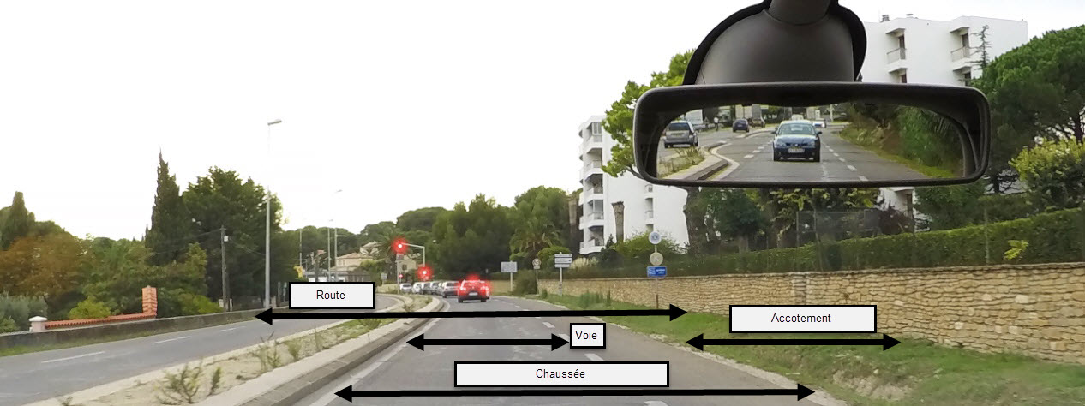

* ABS : anti blocage système. Pour que les roues ne se bloquent pas brusquement quand on freine le ABS débloque un peu les roues afin que les roues continues à tourner pour garder l’adhérence (frottement) entre les roues et la route pour que la voiture ne glisse pas
* ESP (à chercher) permet d’améliorer la trajectoire
* 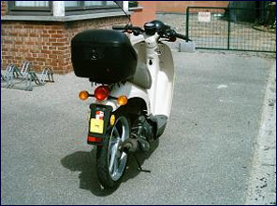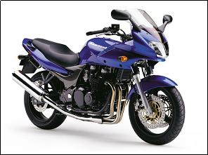*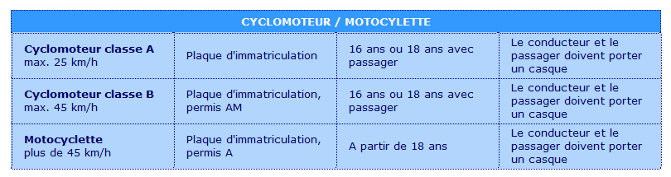*La différence entre motocyclette et cyclomoteur

## La différence entre l’agglomération et hors-agglomération

* L'agglomération n'est pas seulement une grande ville, c'est aussi un village de 3000 habitants
* Agglomération

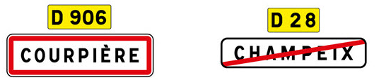

* Lieu-dit (hors-agglomération) : panneau plus petit que celui de l’agglomération de couleur noir

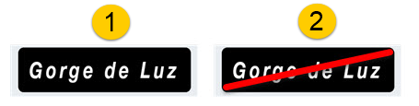

# Signalisation verticale

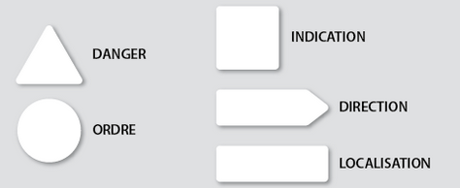

## Panneau triangulaire = danger

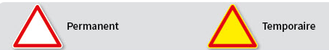

**Position en agglomération**

Qu'ils soient temporaires ou permanents, les panneaux triangulaires sont placés à **50 m** du danger

**Position hors agglomération**

Ils sont placés à 150 m du danger.

## Panneaux ronds

* Panneaux ronds rouge et blanc
  + Donnent des ordres ou interdisent.
  + La règle s’applique à partir du panneau
  + Si la règle est rayée en diagonale cela indique la fin de l’ordre

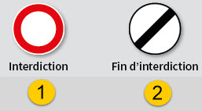

* Panneaux ronds aux inscriptions blanches
  + Expriment l’obligation

## Panneaux carrés

Les panneaux carrés bleu foncé ou blancs avec un encadrement bleu foncé expriment une indication



## Panneaux rectangulaire

## Panneaux de direction

* Les couleurs pour se repérer



bleu : itinéraires autoroutiers

vert : itinéraires reliant les grandes agglomérations.

blanc : directions locales.

jaune : itinéraires temporaires mis en place lors de travaux (déviations) itinéraires bis ou de substitution.

marron : itinéraires touristiques.

### Les cartouches

Au-dessus de ces panneaux, je peux trouver un CARTOUCHE me permettant d'identifier le type de route sur laquelle je circule ainsi que son numéro :  
- rouge : autoroute ou nationale (il comporte la lettre "A" ou la lettre "N" pour les différencier).  
- vert : axe européen (il cohabite avec un autre cartouche, lettre "E") ou réseau forestier (lettre F).  
- jaune : réseau départemental (lettre "D).  
- blanc : réseau local : communal ou rural (lettre "C" ou "R").

# Le conducteur

L’exploration visuelle

|  |  |
| --- | --- |
| 40km/h | 100° |
| 80km/h | 60° |
| 100km/h | 45° |
| 130km/h | 30° |

Différents types de stationnement

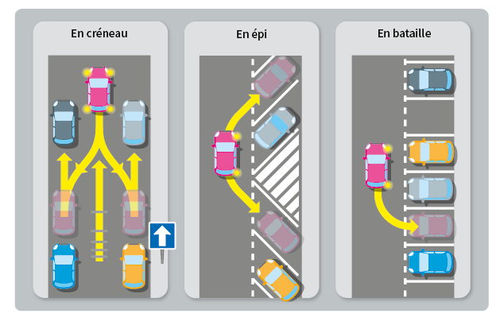

# Les feux du véhicule

|  |  |  |  |
| --- | --- | --- | --- |
| Symbole | Dénomination | voiture | Cas d’utilisation(chausée) |
|  | Feux de position seuls (on les appels les veilleuses)  la distance minimale la nuit et de 150 m) |  | Nuit + agglo + éclairée |
|  | Les feux de croisement (on les appels les codes) |  | Nuit + éclairée + (agglo ou hors agglo)  Le jour ce n’est pas obligatoire sauf s’il pleut, neige ou il y a du brouillard), ~~feux de route, feux de position~~ |
|  | Les feux de route (on les appels les fars) |  | Nuit Non éclairée + (agglo ou hors agglo) je passe en feux de croisement si je croise quelqu’un ou si je le suis |
|  | Feux de brouillard avant  Ils ne sont obligatoires dans la voiture |  | Brouillard, chute de neige ou pluie et route étroite et beaucoup de virage la nuit  Se rappeler de BNP (Banque) |
|  | Feux de brouillard arrière |  | Brouillard, chute de neige  BN |

# L’alcool

**Les effets de l’alcool sur le conducteur**

* Champs de visualisation rétrécie
* Temps de réaction beaucoup plus long
* Diminution de la peur
* Gestes mal coordonnées
* Prise de risque

**Dose BAR (1 verre d’alcool qu’on prend dans un BAR)**

Peut importe le verre d’alcool qu’on on prend

1 verre d’alcool dose BAR = 10 g d’alcool pure

1 verre d’alcool dose BAR = 0 ,20 g/l dans le sang

**L’élimination de l’alcool :**

* L’élimination se fait à partir de 20 min quand on est à jeun et 1h au cours d’un repas pour un dose bar
* L’élimination se fait entre 0,1 et 0,15 g/l par heur
* Le taux d’alcoolémie pour une femme et plus élevé qu’un homme s’ils prennent les mêmes verres

**Les contrôles des forces de l’ordre**

* Alcootest(ou le ballon) :

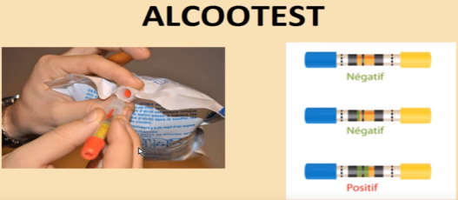Il faut souffler dans le ballon ensuite on met le tube qui contient

Un liquide jaune ce liquide jaune on contacte avec l’alcool il devient vert s’il la couleur verte dépasse le trait noir qui représente le taux à ne pas dépasser c’est qu’on a consommé de l’alcool

* Ethylotest

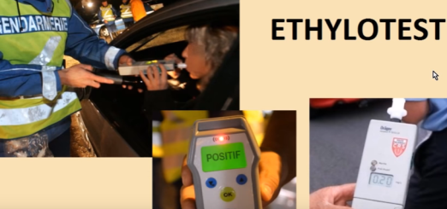C’est pareil que alcootest sauf que celui-ci est un dispositif électronique, soit il donne le taux d’alcoolémie soit il nous dit si c’est positif ou négatif

* 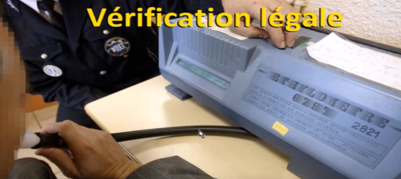Ethylomètre

Les deux dispositifs nous dit juste si on est positif ou négatif à l’alcool pour avoir le taux d’alcoolémie précis les forces de l’ordre nous ramène à la gendarmerie ou dans leurs estafette pour mesurer le taux avec l’éthylomètre

* 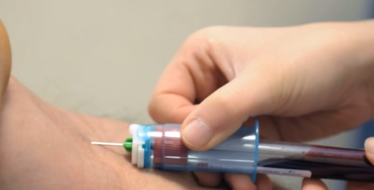Prise de sang

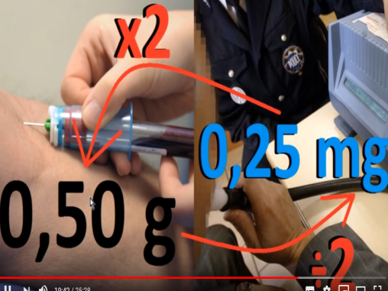**Le taux d’alcoolémie à ne pas dépasser**

1. **Conducteur expérimenté**

* dans le sang le taux à ne pas atteindre et 0,50 g/l
* dans l’air est de 0,25mg/l d’air expiré

1. **Jeune conducteur A (01/07/2015)**

* dans le sang le taux à ne pas atteindre et 0,20 g/l
* dans l’air est de 0,10mg/l d’air expiré

**Les sanctions**

1. **Infraction**

* Perte de 6 point sur mon permis (jeune conducteur commence de 6 points au lieu de 12 pour un conducteur expérimenté)

1. **Délit :** A partir de 0,80g/l dans le sang ou 0,40mg/l je risque (ce n’est pas forcement je vais les avoir):
   1. Suspension du permis (par exemple 2 mois)
   2. 4500 euros d’amende
   3. Peine de prison

**Résumer**

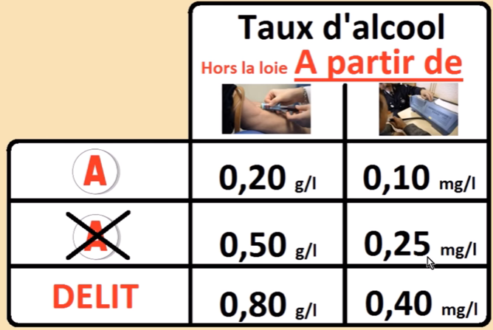

# Distance de sécurité et d’arrêt

**Distance de sécurité**

1. **Distance de sécurité quand deux véhicules se suivent :**
   * Distance de sécurité = 2 seconde

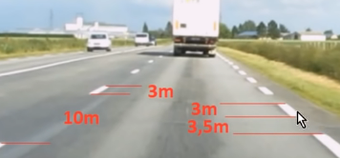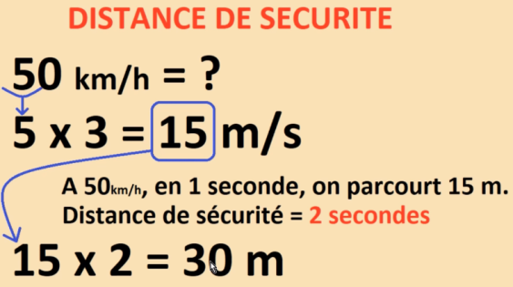

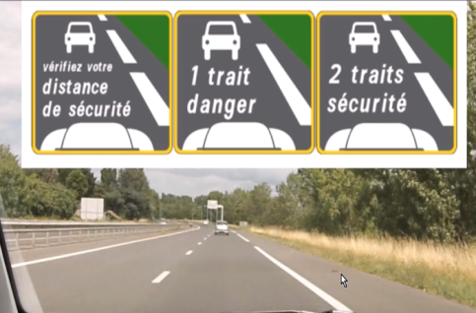Astuce : sur la voie rapide ou les autoroutes il faut laisser deux grands traits de l’abord d’arrêt d’urgence

1. 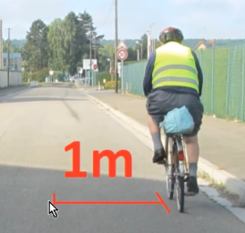**Distance de sécurité pour dépasser**

* 1 mètre en ville.
* 1,5 mètre hors agglomération

# Différents astuces

# Problèmes et risques

|  |  |  |  |  |
| --- | --- | --- | --- | --- |
| Problème | Amende | Retrait de point | Immobilisation véhicule | La prison |
| Défaut d’assurance | Oui | Non | Oui | Non |
|  |  |  |  |  |
|  |  |  |  |  |
|  |  |  |  |  |
|  |  |  |  |  |

# Vitesse de conduire

|  |  |  |
| --- | --- | --- |
|  | autoroute | Route |
| Pas de visibilité à 50 m ou moi | 50KM | 50KM |
|  |  |  |
|  |  |  |
|  |  |  |